IMI TA Strangregulierventil TA-BVS 243 Flansche, DN 150, PN 16, Edelstahl

IMI Hydronic Engineering Deutschland

Eigenschaften

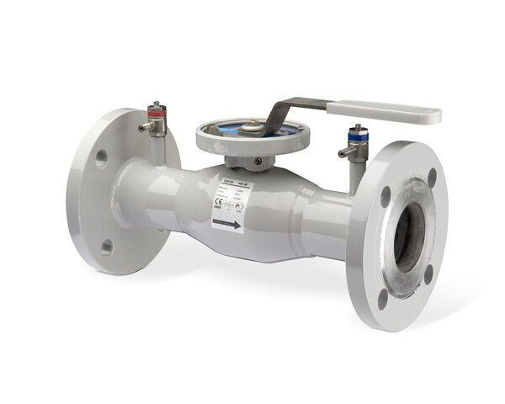

GTIN:

6415840116912

HAN:

652243092

Nenndruckstufe

PN 16

Werkstoff

Edelstahl, rostfreier Stahl

Höhe (mm)

461,00

Bedienhöhe (m)

0,24

kvs-Wert (m³/h)

461,00

Nennweite DN

150,00